**Лабораторная работа № 5.**

**Тема**: Построение интерфейса с помощью форм. Мастер форм. Режим конструктора форм.

**Цель**: Научиться создавать и редактировать формы для базы данных. Изучить все средства работы с формой в режиме конструктора.

Содержание работы по варианту индивидуального задания:

«Строительный магазин»

1. Создать автоформы для своей базы данных трех типов.

2. Создать форму с помощью мастера форм.

3. Сделать различный внешний вид и стиле ваших форм.

4. Построить форму на основе полей из нескольких таблиц.

5. Построить форму на основе полей из нескольких запросов.

6. Создать «Сводную таблицу».

7. Построить диаграмму.

8. Открыть созданную с помощью мастера форму в режиме конструктора, применяя основные средства для работы с формой. Добавьте элементы с помощью панели элементов, список полей.

9. Добавить к своей формы области заголовка, примечаний, верхнего и нижнего колонтитулов, заполните все области необходимыми данными.

10. Измените вид формы с помощью панели свойств формы (применить свойство Подпись, Рисунок, Ширина и др.).

11. Измените источник данных для своей формы с помощью панели свойств формы.

12. Создайте форму, в которой запретите пользователю изменять информацию.

1. 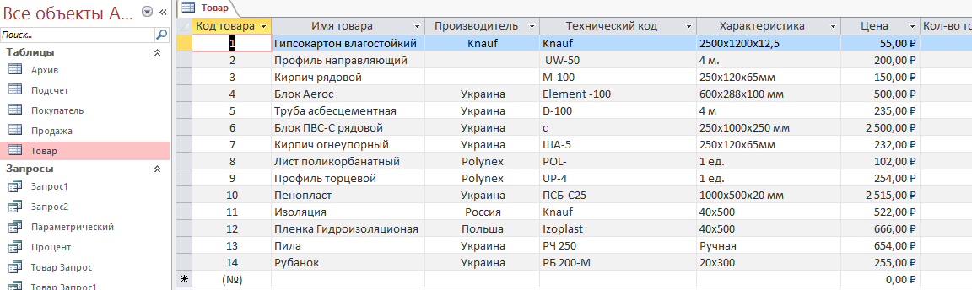Создать автоформы для своей базы данных трех типов.

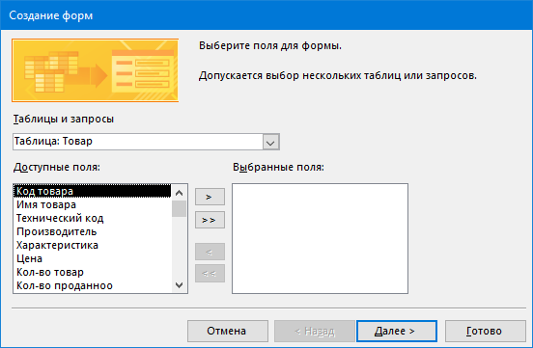



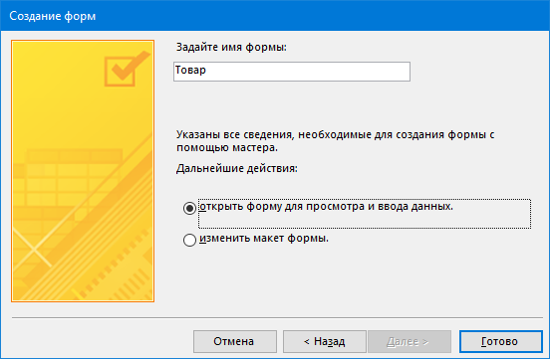

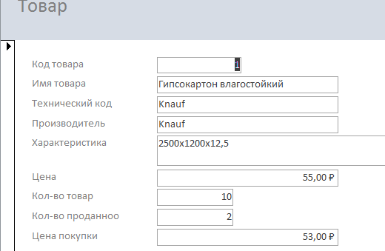

Рис 1а) Столбец

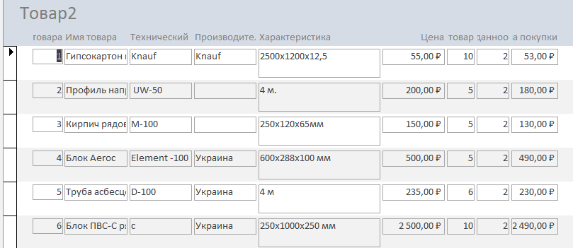

Рис 1б) Лента

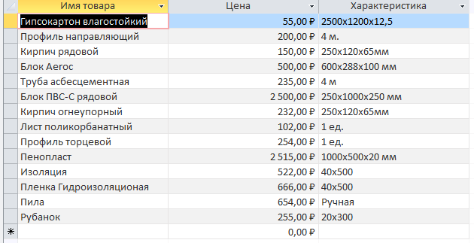

Рис 1в) Таблица

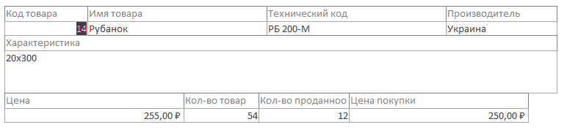

Рис 1в) Выровненный

1. Построить форму на основе полей из нескольких таблиц.

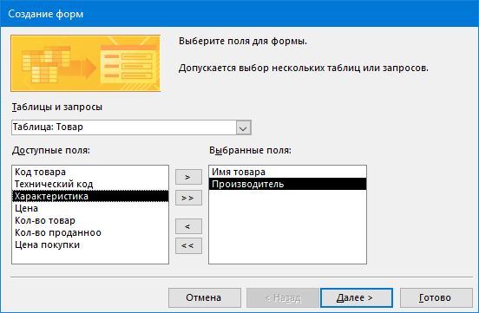

Рис 2а)

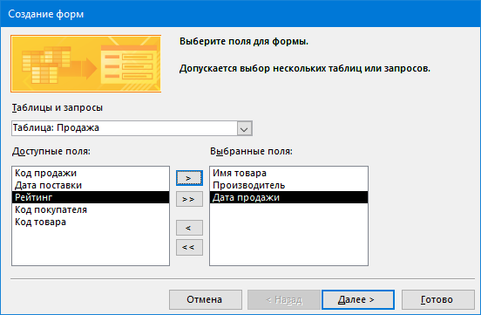

Рис 2б)

Рис 2в)

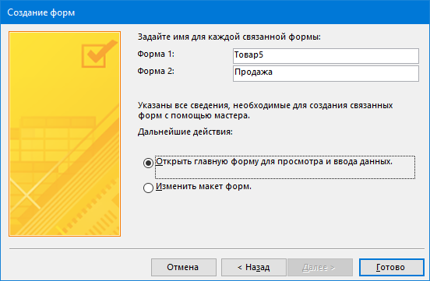

Рис 2г)

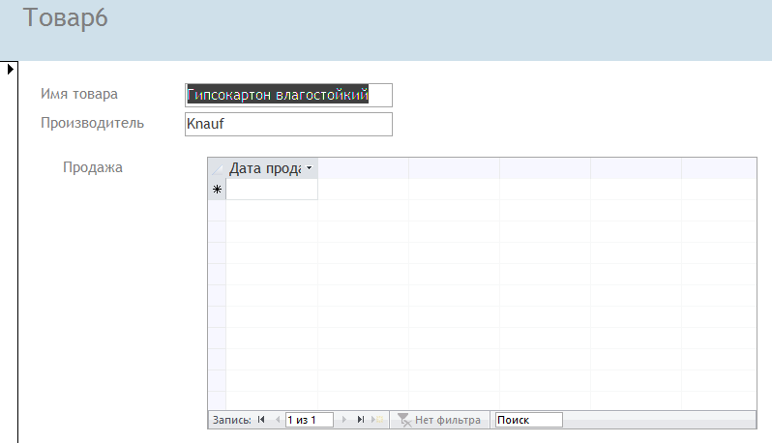

Рис 2д)

1. Построить форму на основе полей из нескольких запросов.

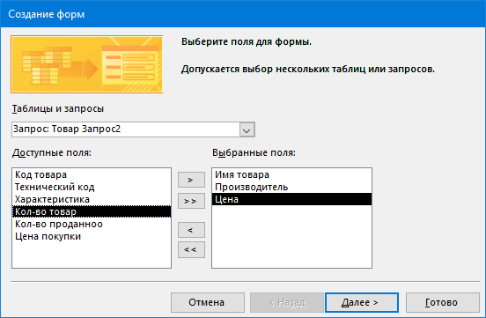

Рис 3а)

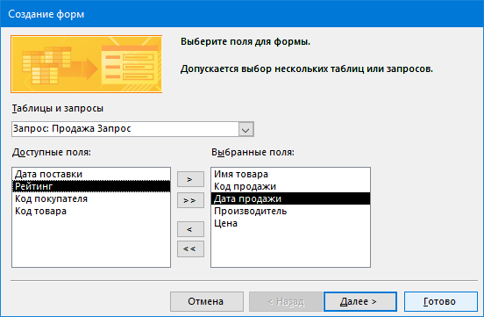

Рис 3б)

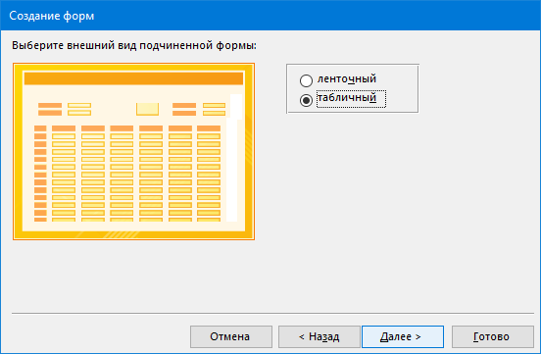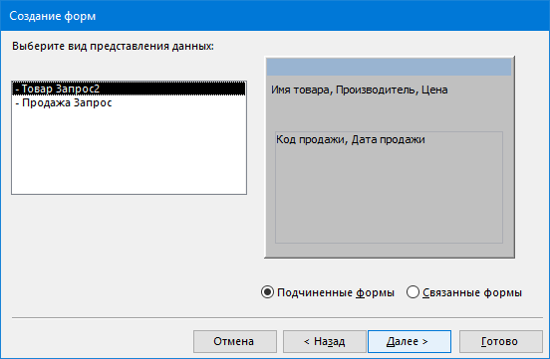

Рис 3в)

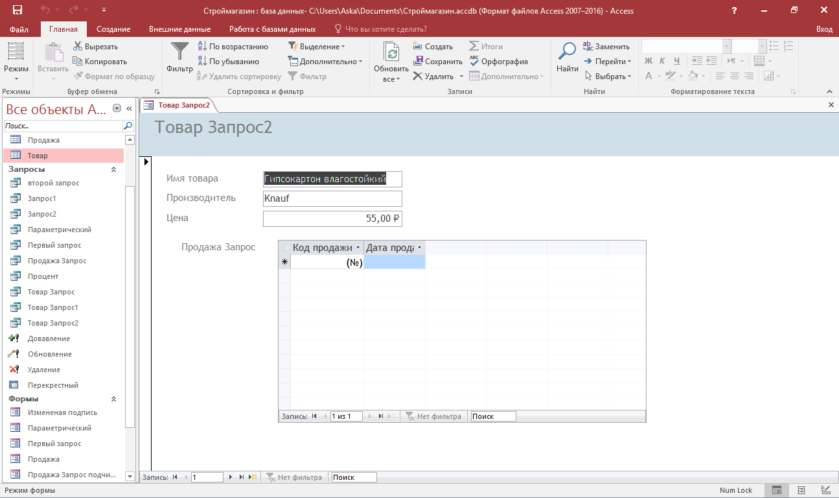

Рис 3г)

1. Построить диаграмму.

=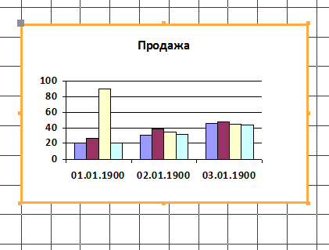

Рис 4а)

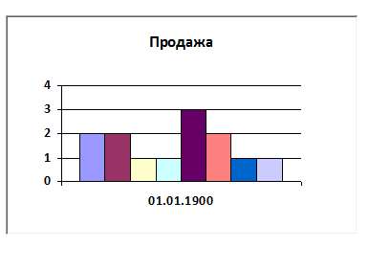

Рис 4б)

1. Открыть созданную с помощью мастера форму в режиме конструктора, применяя основные средства для работы с формой. Добавьте элементы с помощью панели элементов, список полей.

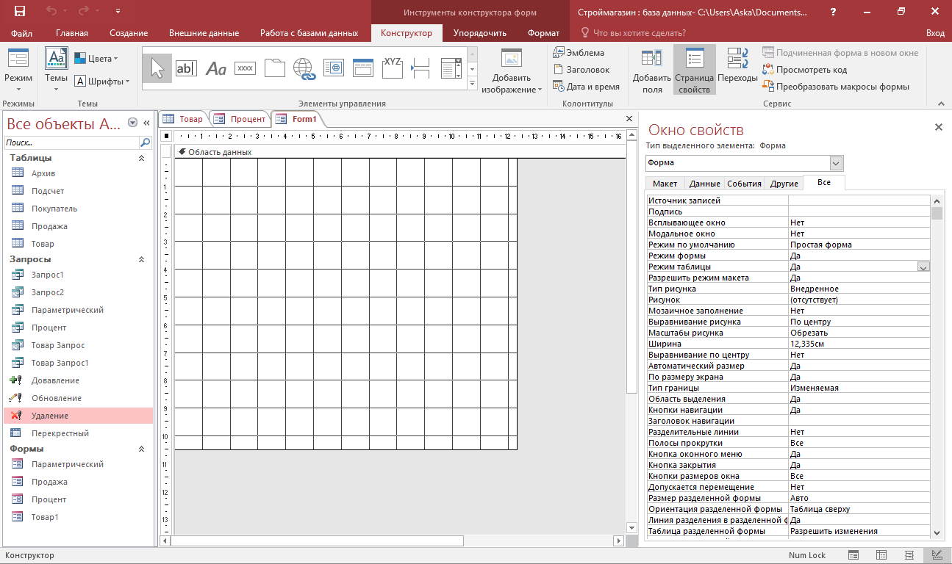

Рис 5а)

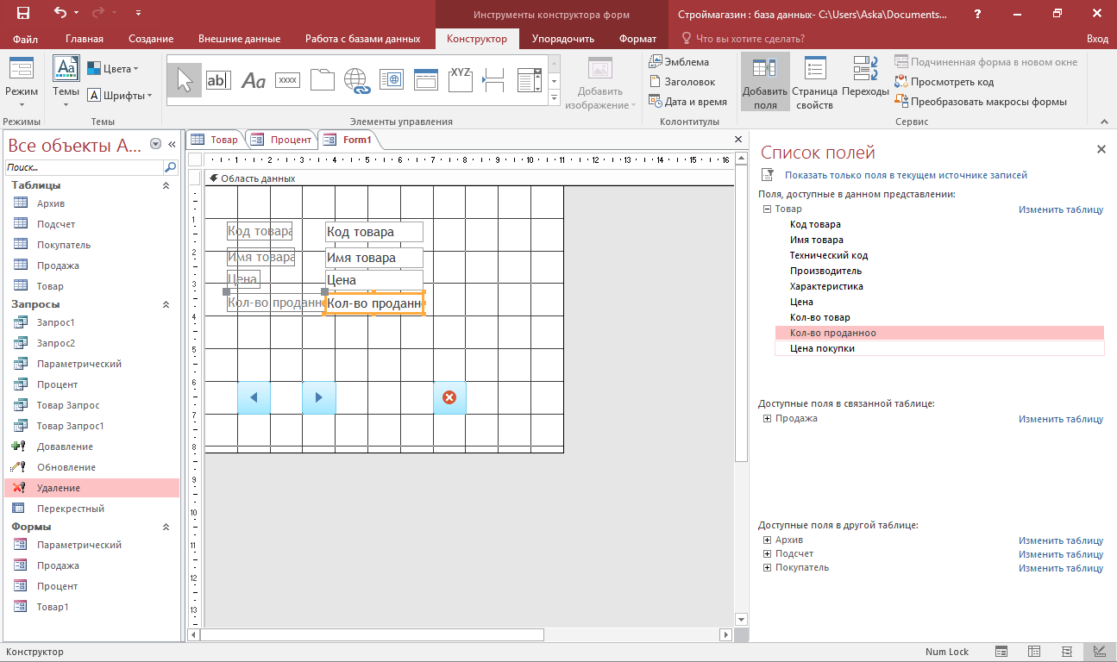

Рис 5б)

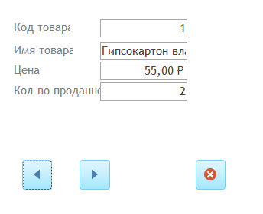

Рис 5в)

1. Добавить к своей формы области заголовка, примечаний, верхнего и нижнего колонтитулов, заполните все области необходимыми данными.

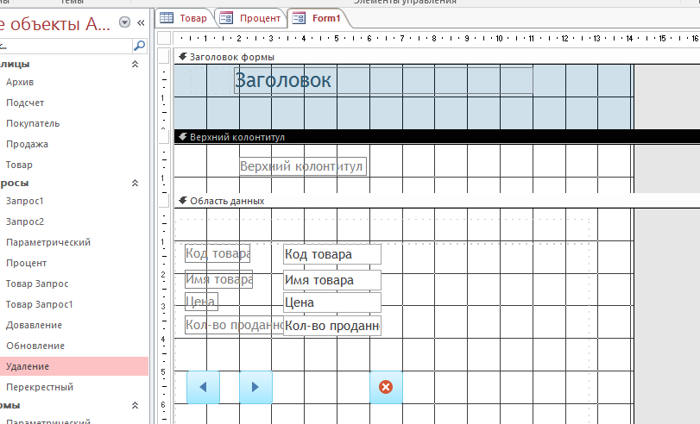

Рис 6а)

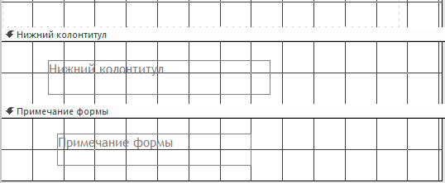

Рис 6б)

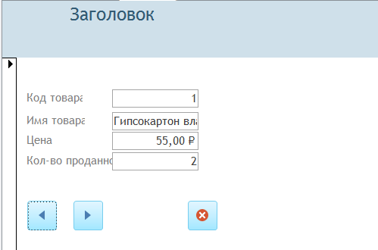

Рис 6в)

1. Измените вид формы с помощью панели свойств формы (применить свойство Подпись, Рисунок, Ширина и др.).

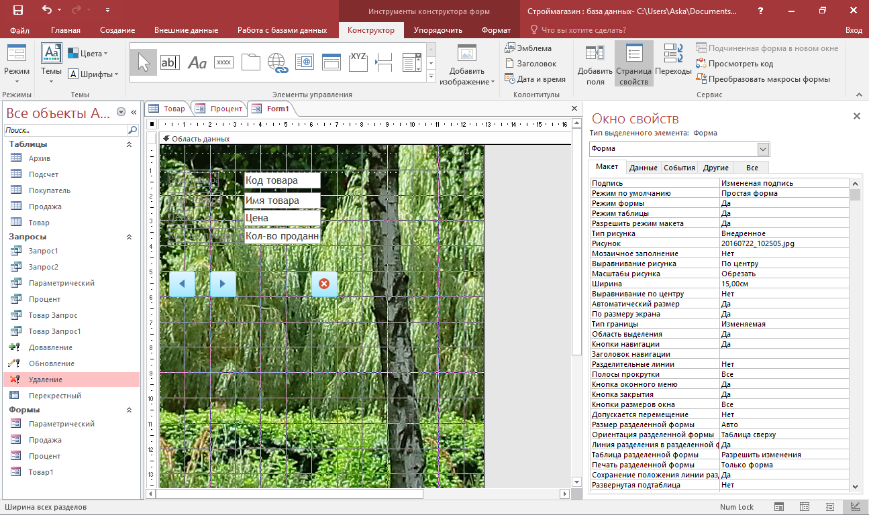

Рис 7а)

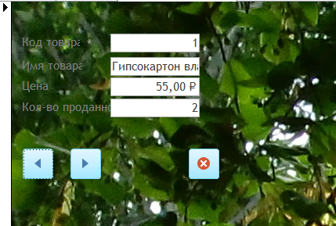

Рис 7б)

1. Измените источник данных для своей формы с помощью панели свойств формы.

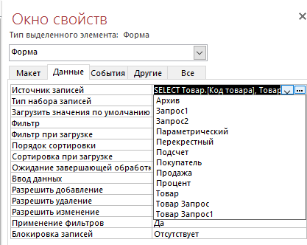

Рис 8а)

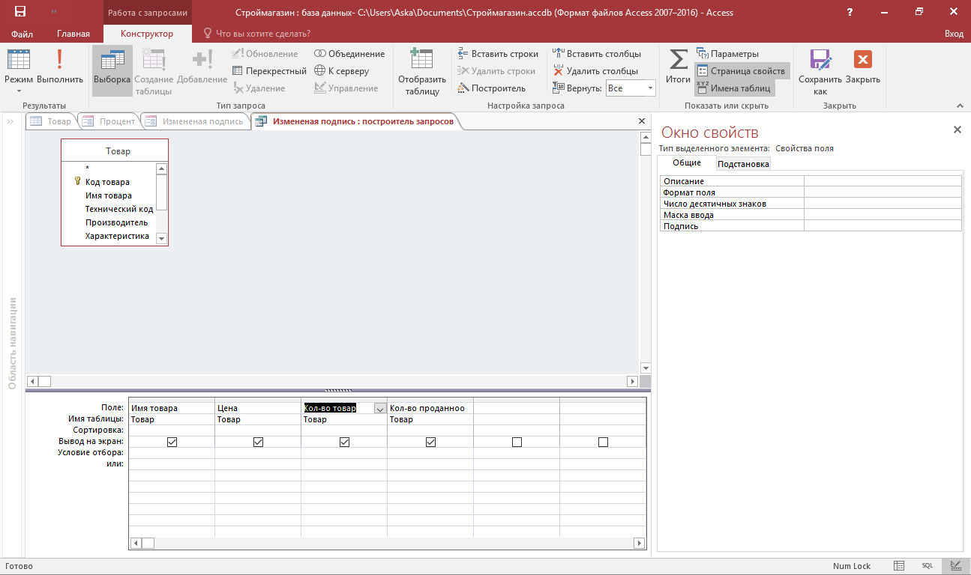

Рис 8б)

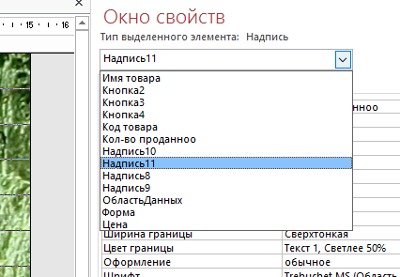

Рис 8в)

1. Создайте форму, в которой запретите пользователю изменять информацию.

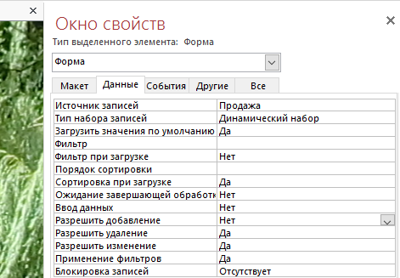

Рис 9а)

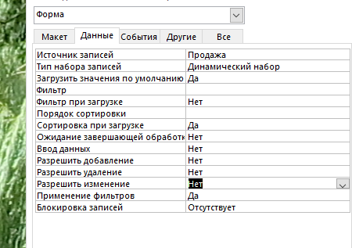

Рис 9б)

Контрольные вопросы к лабораторной работе 5:

1. Что такое формы? Где их применяют?

*Способ представления данных на экране в виде удобном для пользователя, или в виде в котором хранятся соответствующие документы.*

*Форма может использоваться для ввода, редактирования, поиска данных, управления ходом выполнения программы, вывод различных сообщений, печати информации.*

1. На основе каких данных создают формы?

*На основе таблиц и запросов.*

1. Какие способы создания форм существуют?

*При помощи Конструктора форм.*

*При помощи Мастера форм.*

1. Какой из способов создания легкий?

*При помощи мастера форм легче создавать формы.*

1. Чем он отличается от других способов?

*Все настройки производятся автоматически*

1. Перечислите режимы отображения форм. Как переключаться между режимами?

*в режиме конструктора;*

*в режиме формы (рабочем режиме);*

*в режиме таблицы.*

1. Как сделать различными внешний вид и стиле ваших форм?

*Внешний вид формы при помощи представления данных в трех различных видах, талбличный, ленточный, одиночный столбец. Стиль формы при помощи перечисленных стандартных стилей .*

1. Для чего нужны диаграммы?

*Для наглядности. Для быстрого восприятия информации.*

1. Какие свойства влияют на внешний вид формы?

*Тип рисунка, Масштаб, выравнивания заполнения*

1. Что изменилось в вашей форме после изменения свойства Подпись формы?

*Название формы*

1. На основе каких данных обычно строится форма?

*Таблицы и запросы*

1. Каким образом можно вызвать панель свойств формы?

*При помощи одноименной кнопки в панели управления*

1. Какие элементы можно создать в форме с помощью средства Список полей?

*Добавлять поля с различных таблиц*